«Тараз қаласы әкімдігінің тұрғын үй-коммуналдық шаруашылық, жолаушылар көлігі және автомобиль жолдары бөлімінің «Жамбыл су» ШЖҚ МКК үшін 2026–2030 жылдарға арналған I санаттағы объектіге экологиялық рұқсат алу» бойынша ашық жиналыс нысанындағы

ҚОҒАМДЫҚ ТЫҢДАУЛАР ХАТТАМАСЫ

1. Аумағында қызмет жүзеге асырылатын немесе аумағына ықпал етілетін әкімшілік-аумақтық бірліктің (облыстардың, республикалық маңызы бар қалалардың, астананың, аудандардың, облыстық және аудандық маңызы бар қалалардың) немесе тиісті әкімшілік-аумақтық бірліктің (ауылдардың, кенттердің, ауылдық округтердің) әкімі аппаратының жергілікті атқарушы органының атауы: «Тараз қаласы әкімдігі» мемлекеттік мекемесі.

Қоғамдық тыңдаулардың тақырыбы: «Тараз қаласы әкімдігінің тұрғын үй-коммуналдық шаруашылық, жолаушылар көлігі және автомобиль жолдары бөлімінің «Жамбыл су» ШЖҚ МКК үшін 2026–2030 жылдарға арналған I санаттағы объектіге экологиялық рұқсат алу»
3. Қоғамдық тыңдауларға шығарылатын құжаттар жіберілген қоршаған ортаны қорғау саласындағы уәкілетті органның және облыстың, республикалық маңызы бар қалалардың, астананың жергілікті атқарушы органының (облыстардың, республикалық маңызы бар қалалардың, астананың, аудандардың, облыстық және аудандық маңызы бар қалалардың) немесе тиісті әкімшілік-аумақтық бірліктің (ауылдардың, кенттердің, ауылдық округтердің) әкімі аппаратының атауы: Қазақстан Республикасы Табиғи ресурстар және қоршаған ортаны қорғау министрлігіне қарасты «Қоршаған ортаны қорғау ақпараттық-талдау орталығы» РҚБ РМК «Жамбыл облысының табиғи ресурстар және табиғат пайдалануды реттеу басқармасы» мемлекеттік мекемесі.

- Көзделіп отырған қызметтің орналасатын жері Қазақстан Республикасы, Жамбыл облысы, Тараз Қ.Ә., Тараз қаласы. Учаскенің географиялық координаттары: 42°53′55.3″ с.е., 71°22′29.6″ ш.б.
- Көзделіп отырған қызметтің ықтимал әсеріне қатысы бар барлық әкімшілік- аумақтық бірліктердің атауы жері Жамбыл облысы, Тараз Қ.Ә., Тараз қаласы.
- Көзделіп отырған қызмет бастамашысының деректемелері және байланыс деректері: Тараз қаласы әкімдігінің тұрғын үй-коммуналдық шаруашылық, жолаушылар көлігі және автомобиль жолдары бөлімінің «Жамбыл су» шаруашылық жүргізу құқығындағы мемлекеттік коммуналдық кәсіпорны. БСН: 000940000190. Мекенжайы: Қазақстан Республикасы, Жамбыл облысы, Тараз қаласы, Қазыбек би көшесі, 136. Телефон: 8 (7262) 45-35-34 (бухгалтерия), 8 (7262) 43-78-74

- Ықтимал әсерлер туралы есептерді әзірлеушілердің немесе стратегиялық экологиялық бағалау жөніндегі есептерді дайындау бойынша сырттан тартылған сарапшылардың немесе мемлекеттік экологиялық сараптама объектілерінің құжаттамасын әзірлеушілердің деректемелері мен байланыс деректері: «Талрыс» ЖШС-і, ҚР, Ақтөбе қаласы, Алға ауданы, Уәлиханов көшесі, 21 үй, 54 пәтер;, БСН 200840009053, тел. +7 701 170 19 56, askar.ikhsanov@mail.ru

- Қоғамдық тыңдаулар өткізілетін күн, уақыт, орын (қоғамдық тыңдаулардың ашық жиналысы өткізілетін күн (күндер) және уақыт):
Тыңдау 28.08.2026ж. сағат 10.00-де Жамбыл облысы, Тараз Қ.Ә., Тараз қаласы, Қазыбек би көшесі, 136 мекен-жайы бойынша өтеді. 28/08/2026 қатысушыларды тіркеудің басталуы – 10:00, қоғамдық тыңдаудың басталуы- 10:20, аякталу уақыты-11:20.

«Cosyl.kz» платформасы арқылы
Онлайн қосылу сілтемесі: https://meet.qosyl.kz/meeting?room=920311814331
Кездесу идентификаторы: 920-311-814-331.
- Көзделіп отырған қызметтің бастамашысы жіберген сұрату хатының көшірмесі және қоғамдық тыңдауларды өткізу шарттарын келісу туралы әкімшілік-аумақтық бірліктердің жергілікті атқарушы органдары ұсынған жауап хаттың көшірмесі осы қоғамдық тыңдаулар хаттамасына қоса беріледі: (1 қосымшада тіркелген).
- Қоғамдық тыңдауларға қатысушыларды тіркеу парағы: (2 қосымшада тіркелген).
- Қоғамдық тыңдауларды өткізу туралы ақпарат қазақ және орыс тілдерінде мынадай тәсілдермен таратылды:
1) Қоршаған орта мен табиғи ресурстардың жай-күйі туралы Ұлттық деректер банкі сайтында: https://ndbecology.gov.kz «Қоғамдық тыңдаулар» бөлімі;
https://hearings.ndbecology.gov.kz/Public/PubHearings
2) жергілікті атқарушы органның (облыстардың, республикалық маңызы бар қалалардың, астананың) ресми интернет-ресурсында немесе мемлекеттің ресми интернет-ресурсында:

«Жамбыл облысының табиғи ресурстар және табиғатты пайдалануды реттеу басқармасы» мемлекеттік мекемесі
https://www.gov.kz/memleket/entities/zhambyl-tabigat/documents/details/1047018?lang=ru
3) Қоғамдық тыңдаулар басталған күнге дейін жиырма жұмыс күнінен кешіктірмей, бұқаралық ақпарат құралдарында, оның ішінде кемінде бір газетте және қатысы бараумақтың шегінде толық немесе ішінара орналасқан тиісті әкімшілік – аумақтық бірліктердің (облыстың, республикалық маңызы бар қаланың, астананың) аумағында таратылатын кемінде бір теле-немесе радиоарна арқылы бұқаралық ақпарат құралдарында
"Магнолия" газеті № № 27 (1805)22 шілде 2026 ж. Газеттің электрондық нұсқасы
(Теле немесе радиоарнаның атауын, хабарландыру жарияланған күнді көрсету, теленемесе радиоарнада жарияланған қоғамдық тыңдаулар өткізілетіндігі туралыхабарландырудың бейне және аудиожазбасы бар электрондық жеткізгіш қоғамдық тыңдаулардың хаттамасына Эфирлік анықтама «Taraz 24» ЖШС телеарнасы, шығу мерзімі 2026ж 20-31 шілде аралығы. (4 қосымшада тіркелген).
Төмендегі мекенжай бойынша хабарландыру әкімшілік-аумақтық бірліктердің (облыстардың, республикалық маңызы бар қалалардың, астананың, аудандардың, облыстық және аудандық маңызы бар қалалардың, ауылдардың, кенттердің, ауылдық округтердің) жергілікті атқарушы органдарының хабарландыру тақталарында және хабарландыруларды орналастыру үшін арнайы тағайындалған орындарда: Жамбыл облысы, Тараз Қ.Ә., Тараз қаласы, Қазыбек би көшесі, 136 мекен-жайы бойынша ақпараттық тақтада мәтіндік хабарландырулар орналастырылды.
12 Қоғамдық тыңдауларға қатысушылардың шешімдері:
Қоғамдықтың тыңдаудың хатшысы ретінде Молдагулова А. кандидатурасы ұсынылды.
Дауысқа салынды. Хатшыға "15 "- қолдаймын, " 0 "- қарсымын, " 0"- қалыс қаламын. Дауыс бойынша Молдагулова А. хатшы болып тағайындалды.
(хатшыны таңдау туралы. Қоғамдық тыңдауларға қатысушылардың "қолдаймын","қарсымын", "қалыс қаламын" деп дауыс бергендер санын көрсету)
Қоғамдық тыңдауға қатысушылар регламенті дауыс бойынша қабылданды қолдады " 15", қарсымын - "0", қалыс қаламын - "0".
(регламентті бекіту туралы. Қоғамдық тыңдауларға қатысушылардың"қолдаймын", "қарсымын", "қалыс қаламын" деп дауыс бергендер санын көрсету)

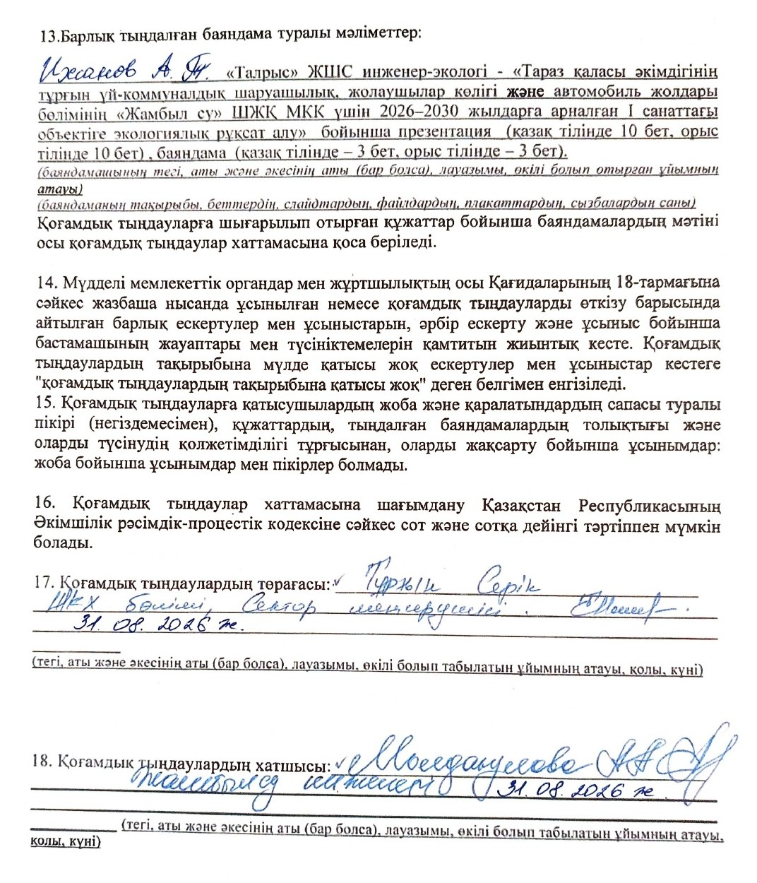

ПРОТОКОЛ ОБЩЕСТВЕННЫХ СЛУШАНИЙ
в форме открытого собрания по материалам «Получение экологического разрешения для объекта I категории для ГКП на ПХВ „Жамбыл су“ отдела жилищно-коммунального хозяйства, пассажирского транспорта и автомобильных дорог акимата города Тараз на 2026–2030 годы».

- Наименование местного исполнительного органа административно-территориальной единицы (областей, городов республиканского значения, столицы, районов, городов областного и районного значения) или аппарата акима соответствующей административно-территориальной единицы (сел, поселков, сельских округов), на территории которого осуществляется деятельность, или на территорию которого будет оказано влияние:: ГУ «Акимат города Тараз».
- Предмет общественных слушаний: «Получение экологического разрешения для объекта I категории для ГКП на ПХВ „Жамбыл су“ отдела жилищно-коммунального хозяйства, пассажирского транспорта и автомобильных дорог акимата города Тараз на 2026–2030 годы».
- Наименование уполномоченного органа в области охраны окружающей среды и местного исполнительного органа (областей, городов республиканского значения, столицы, районов, городов областного и районного значения) или аппарата акима соответствующей административно-территориальной единицы (сел, поселков, сельских округов), в адрес которого направлены материалы, выносимые на общественные слушания: РГП на ПХВ «Информационно-аналитический центр охраны окружающей среды» при МЭПР РК, ГУ «Управление природных ресурсов и регулирования природопользования Жамбылской области».
- Местонахождение намечаемой деятельности: Республика Казахстан, Жамбылская область, Г.А. Тараз, г. Тараз. Географические координаты участка: 42°53′55.3″ с.ш., 71°22′29.6″ в.д.
- Наименование всех административно-территориальных единиц, затронутых возможным воздействием намечаемой деятельности: Республика Казахстан, Жамбылская область, Г.А. Тараз, г. Тараз.
- Реквизиты и контактные данные инициатора намечаемой деятельности: Государственное коммунальное предприятие на праве хозяйственного ведения «Жамбыл су» отдела жилищно-коммунального хозяйства, пассажирского транспорта и автомобильных дорог акимата города Тараз. БИН: 000940000190. Адрес: Республика Казахстан, Жамбылская область, г. Тараз, ул. Казыбек би, 136. Телефон: 8 (7262) 45-35-34 (бухгалтерия), 8 (7262) 43-78-74.
- Реквизиты и контактные данные составителей отчетов о возможных воздействиях, или внешних привлеченных экспертов по подготовке отчетов по стратегической экологической оценке, или разработчиков документации объектов государственной экологической экспертизы: ТОО «Талрыс», Республика Казахстан, г. Актобе, район Алга, ул. Уалиханова, дом 21, кв. 54, БИН 200840009053, тел.: +7 701 170 19 56, e-mail: askar.ikhsanov@mail.ru.
- Дата, время, место проведения общественных слушаний (дата(-ы) и время открытого собрания общественных слушаний:
Слушания состоятся 28.08.2026 г. в 10:00 по адресу: Республика Казахстан, Жамбылская область, Тараз Г.А., город Тараз, ул. Казыбек би, 136. 28.08.2026 г. начало регистрации участников – 10:00, начало общественных слушаний – 10:20, время окончания – 11:20.
Посредством платформы «Cosyl.kz»
https://meet.qosyl.kz/meeting?room=920311814331
Идентификатор конференции: 920-311-814-331

- Копия письма-запроса от Инициатора и копия письма - ответа местных исполнительных органов административно-территориальных единиц (областей, городов республиканского значения, столицы), о согласовании условий проведения общественных слушаний прилагается к настоящему протоколу общественных слушаний: Копии письма-запроса и письма-ответа представлены в приложении 1 к настоящему протоколу общественных слушаний.

- Регистрационный лист участников общественных слушаний прилагается к настоящему протоколу общественных слушаний: Регистрационный лист участников представлен в приложении 2 к настоящему протоколу общественных слушаний.

- Информация о проведении общественных слушаний распространена на казахском и русском языках следующими способами:
1) на сайте Национального банка данных о состоянии окружающей среды и природных ресурсов: раздел «Общественные слушания»: https://hearings.ndbecology.gov.kz/Public/PubHearings
2) на официальном интернет-ресурсе местного исполнительного органа (областей, городов республиканского значения, столицы) или официальном интернет-ресурсе государственного органа-разработчика:
Государственное учреждение «Управление природных ресурсов и регулирования природопользования Жамбылской области»
https://www.gov.kz/memleket/entities/zhambyl-tabigat/documents/details/1047018?lang=ru
3) в средствах массовой информации, в том числе, не менее чем в одной газете, и посредством не менее чем одного теле- или радиоканала, распространяемых на территории соответствующих административно-территориальных единиц (областей, городов республиканского значения, столицы), полностью или частично расположенных в пределах затрагиваемой территории, не позднее чем за двадцать рабочих дней до даты начала проведения общественных слушаний:
Газета «Магнолия» № 27 (1805) 22 июля 2026 г. Электронная версия газеты. Эфирная справка телеканала ТОО «Taraz 24», период выхода – 20–31 июля 2026 года. (прилагается в приложении 4).
(Указывается наименование теле- или радиоканала, дата публикации объявления, электронный носитель с видеозаписью или аудиозаписью объявления о проведении общественных слушаний, опубликованного на теле- или радиоканале, прилагается к протоколу общественных слушаний).
а) В местах, доступных для заинтересованной общественности на территории соответствующих административно-территориальных единиц (областей, городов республиканского значения, столицы, районов, городов областного и районного значения, сел, поселков, сельских округов) в количестве 2 объявлений по адресам: Жамбылская область, Тараз Г.А., город Тараз, ул. Казыбек би, 136.

- Решения участников общественных слушаний:
Секретарем общественных слушаний назначается Молдагулова А., проголосовали «за» - 15 участников, «против» - 0 участник, «воздержались» - 0 участников.
Регламент общественных слушаний принят. Проголосовали «за» - 15 участников, «против» - 0 участников, «воздержались» - 0 участников.
(об утверждении регламента. Указать количество участников общественных слушаний, проголосовавших «за», «против», «воздержались»).

- Сведения обо всех заслушанных докладах:
Инженер-эколог ТОО «Талрыс» Ихсанов А.Т.
– презентация и доклад по «Получение экологического разрешения для объекта I категории для ГКП на ПХВ „Жамбыл су“ отдела жилищно-коммунального хозяйства, пассажирского

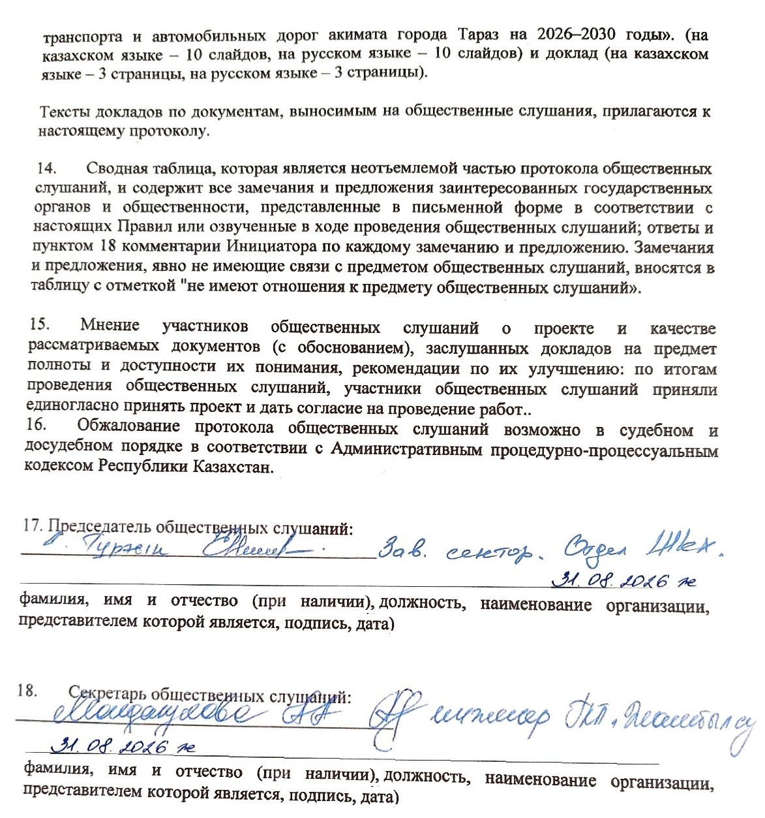

Сводная таблица замечаний и предложений, полученных до и во время проведения общественных слушаний

№ | Замечания и предложения участников (фамилия, имя и отчество (при наличии) участника, должность, наименование  представляемой организации | Ответы на замечания и предложения (фамилия, имя и отчество (при наличии) отвечающего, должность,  наименование представляемой организации) | Примечание (снятое замечание или предложение)
1 | Әліп Абылайхан, жергілікті тұрғын.:  Жаңа 86 мың дедіңіз ба, 31 млн сосын. Қайдан алынған су бұл? | ТОО «Талрыс» Ихсанов А.Т.:мекеменің  берген мәліметі бойынша есептелген су мөлшері. | Алынып тасталды
2 | Әліп Абылайхан, жергілікті тұрғын.:  Сосын сендер экологиялық проект жасайсыздар ғо, орысша НДС жасайсыздар ғо, сол туралы кішкене мағлұмат айтасыздарма? | ТОО «Талрыс» Ихсанов А.Т.:  Поля фильтрации барғо сіздердің, сол поля фильтрацииге лимит алу ғо.Нормативы допустимых сбросов. Поля фильтрации барғо, сол жерге канализациялық сулар барлық келіп, тазартылады. | Алынып тасталды
3 | Әліп Абылайхан, жергілікті тұрғын.:  Допустим, поля фильтрации барғо, соның өзінің возможності бар жердің астына не істейтін, экология өзі бір норматив береді я жердің остына осындай су кетеді деген, получается сіздер ол поля фильтрациимен келетін сбросты алып, соган бір норматив жасайсыздар ғо. ДКВВ мен НДС тің разницасы не сонда? | ТОО «Талрыс» Ихсанов А.Т.:  Ол бөлек проект қо. Разницасын қазір нақты айта алмаймын, НДС туралы айта аламын. Экологияның тоже ұқсас, атауы, лимиттері бәрі көрсетіледі. | Алынып тасталды
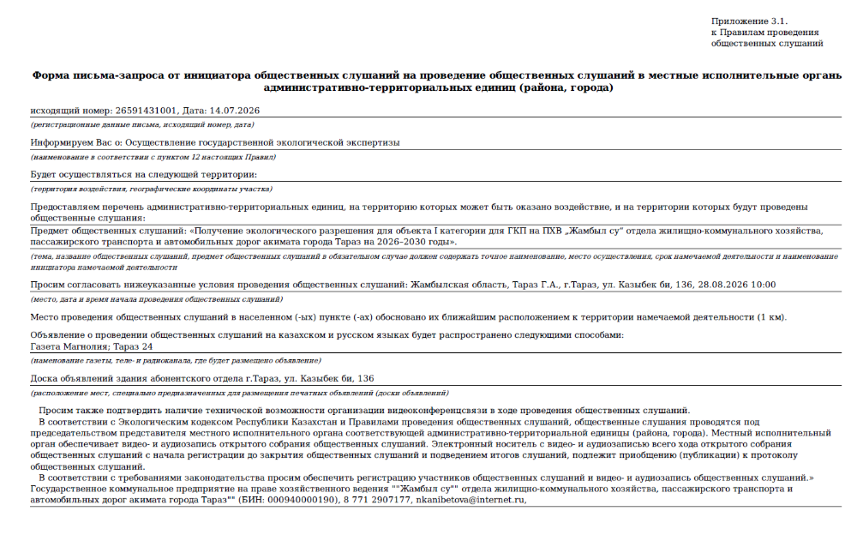
(фамилия, имя и отчество (при наличии), должность, наименование организации представителем которой является, подпись, контактные данные инициатора общественных слушаний).
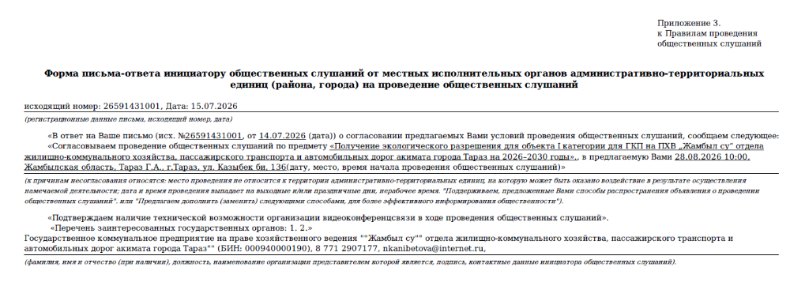

Қатысушыларды тіркеу парағы

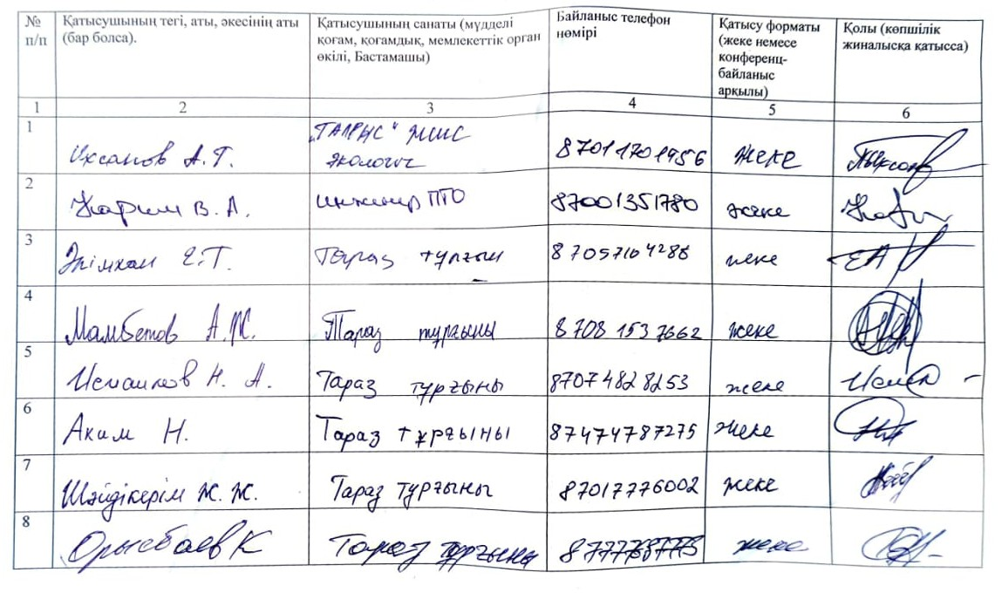

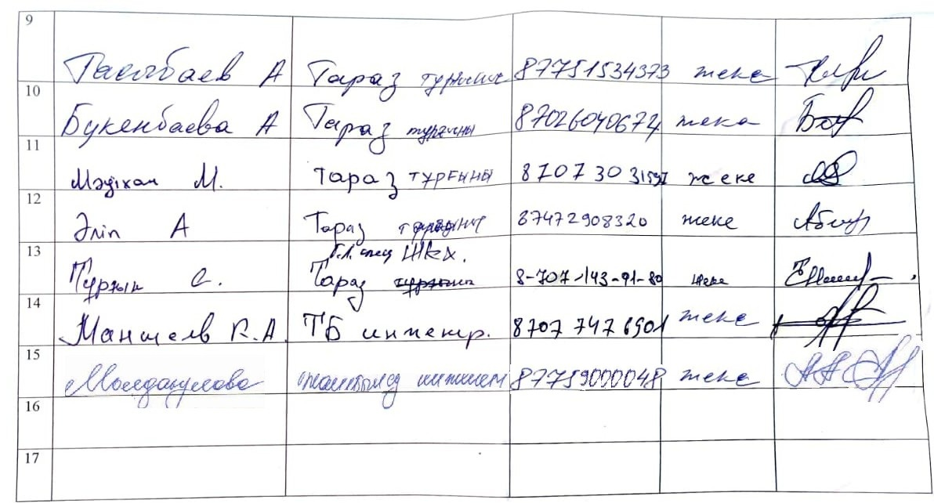

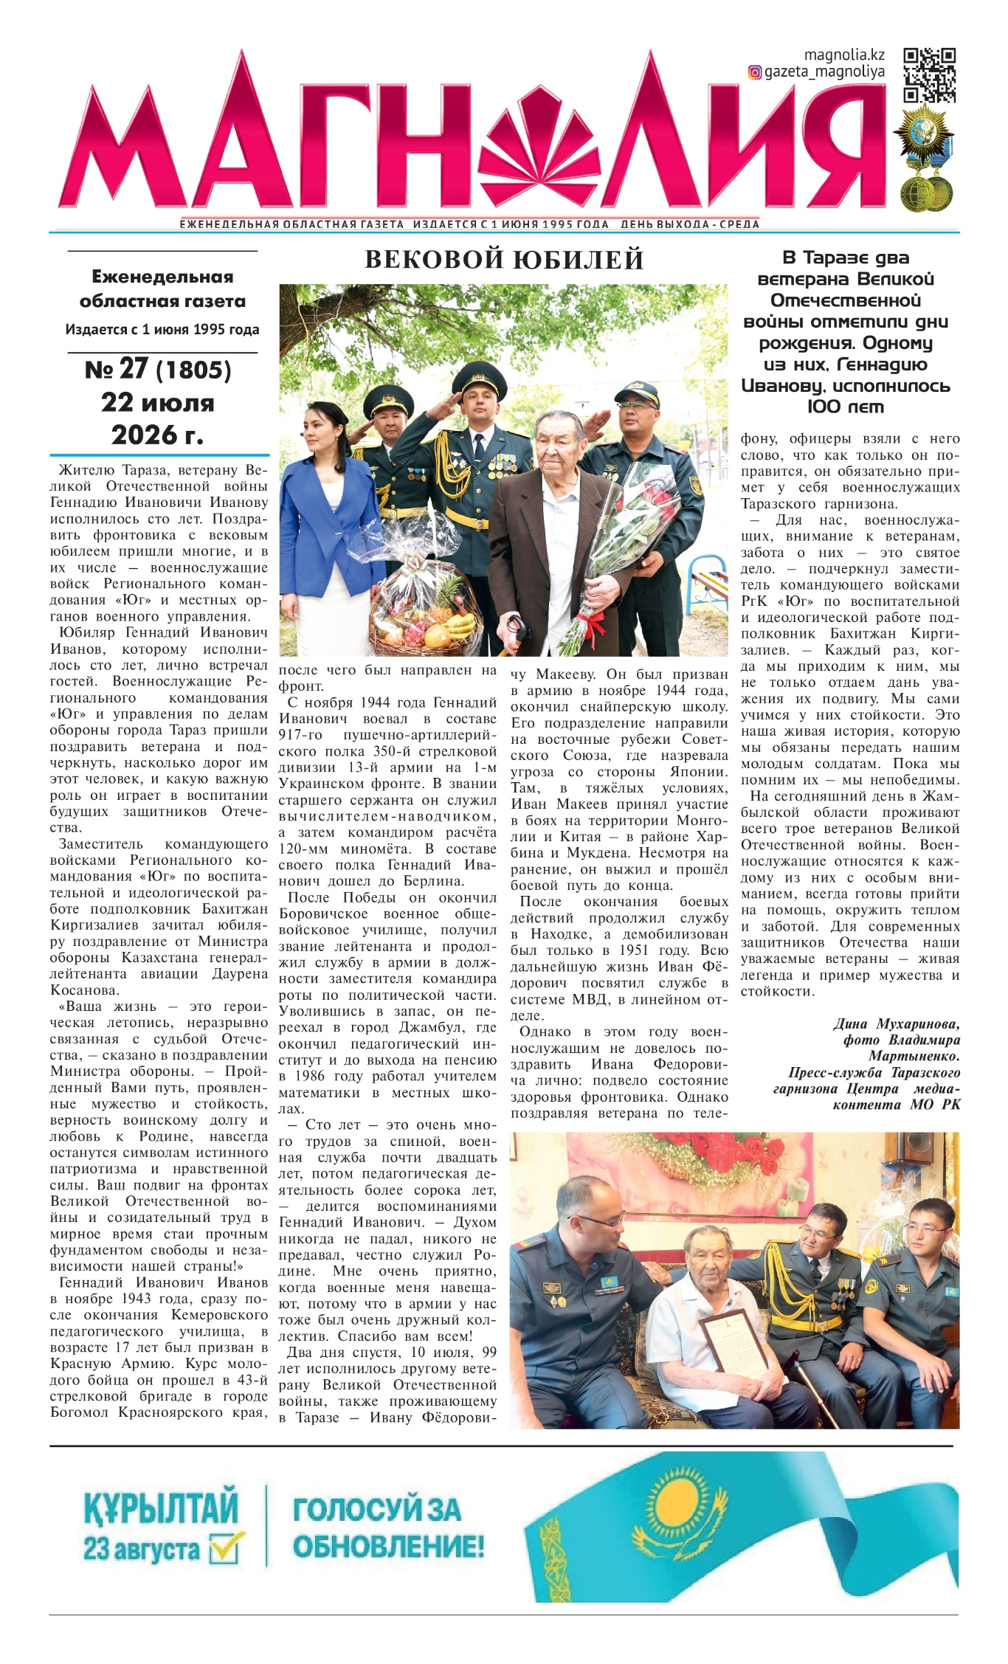
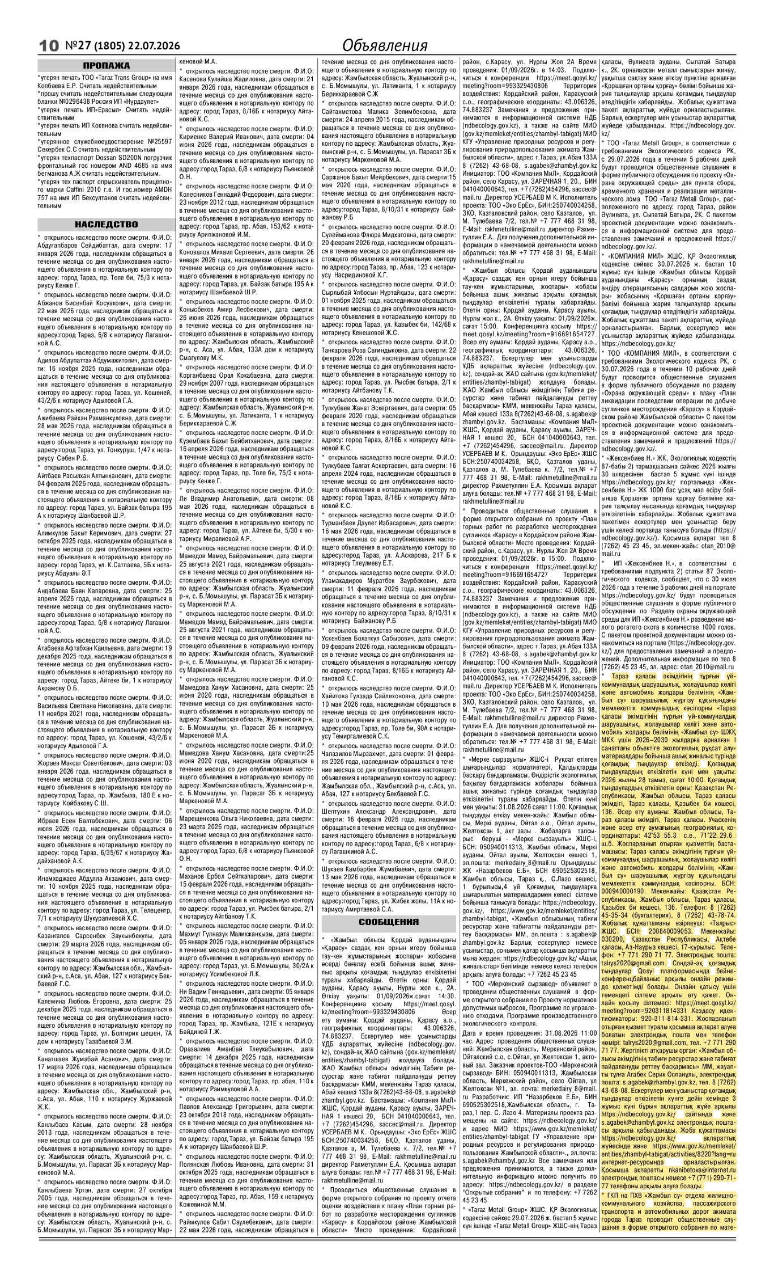
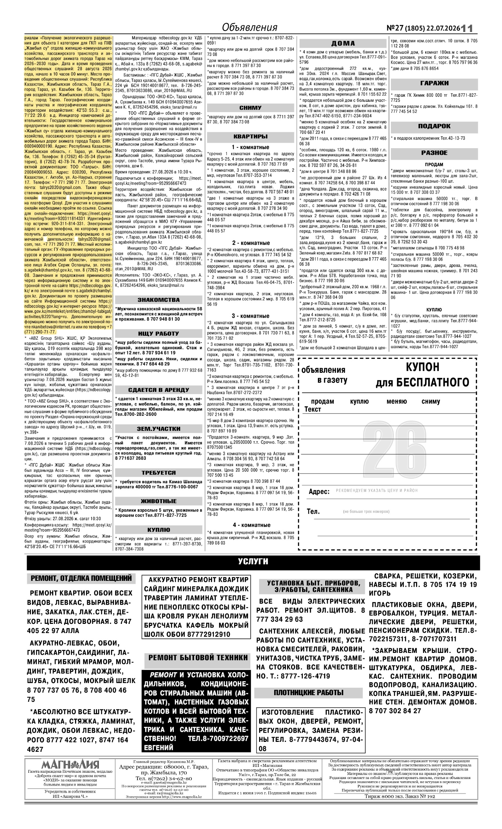
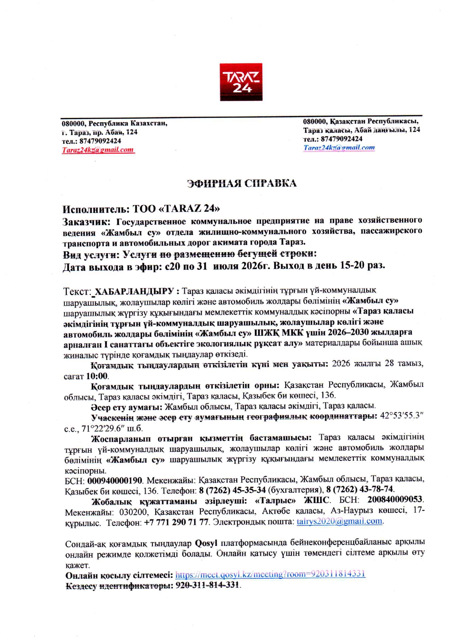
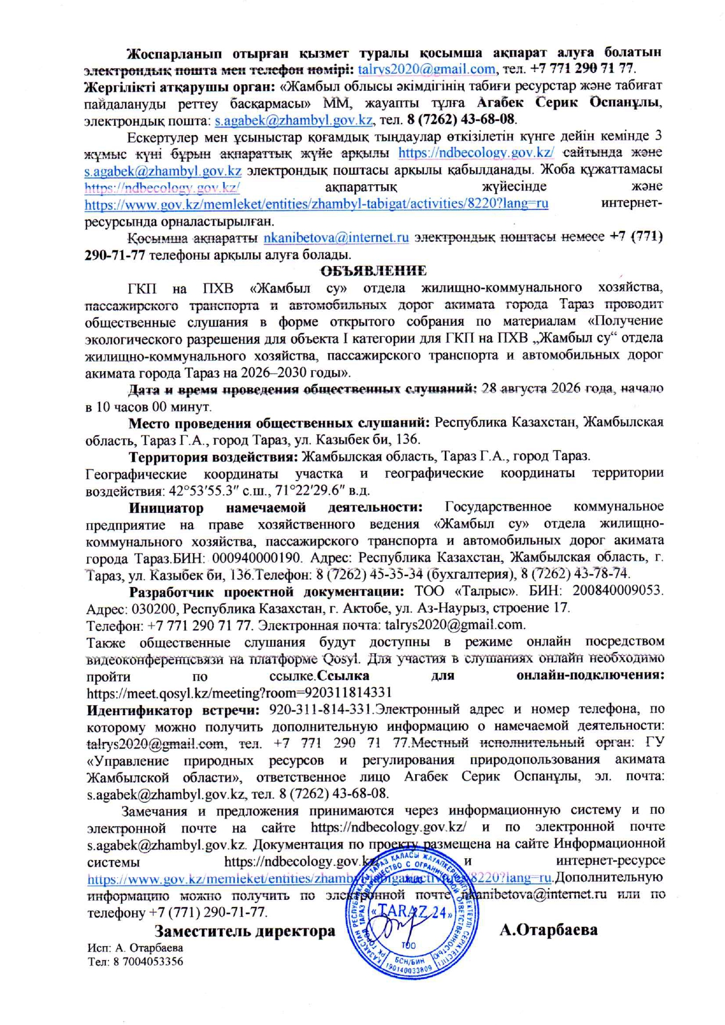

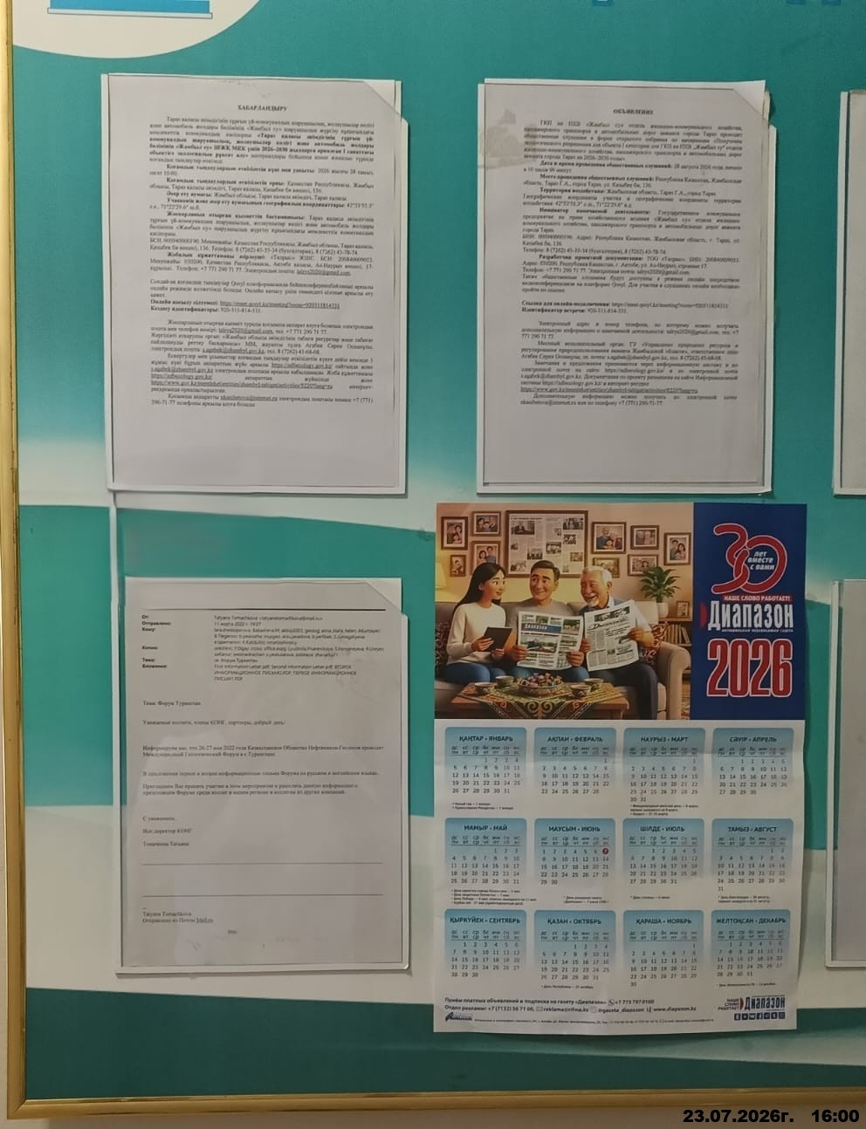

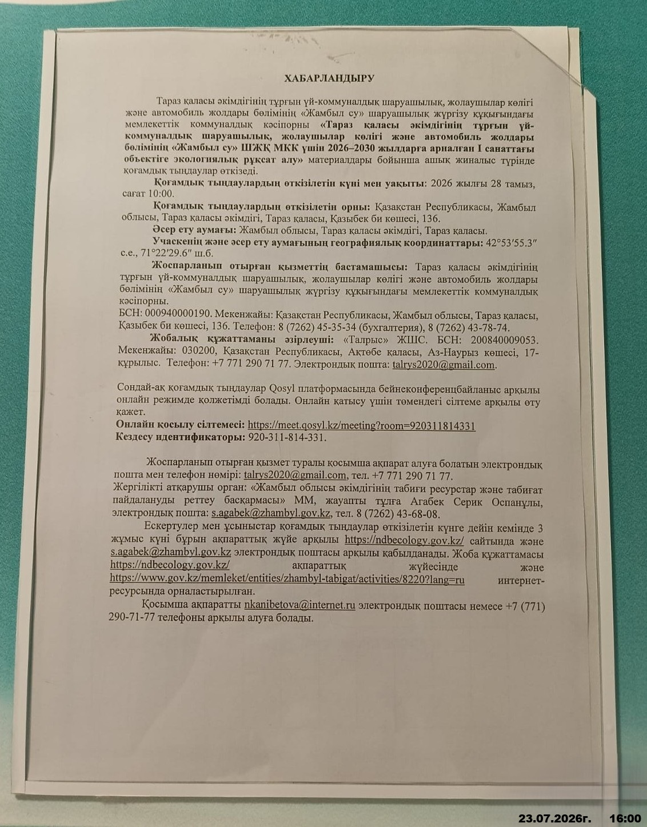
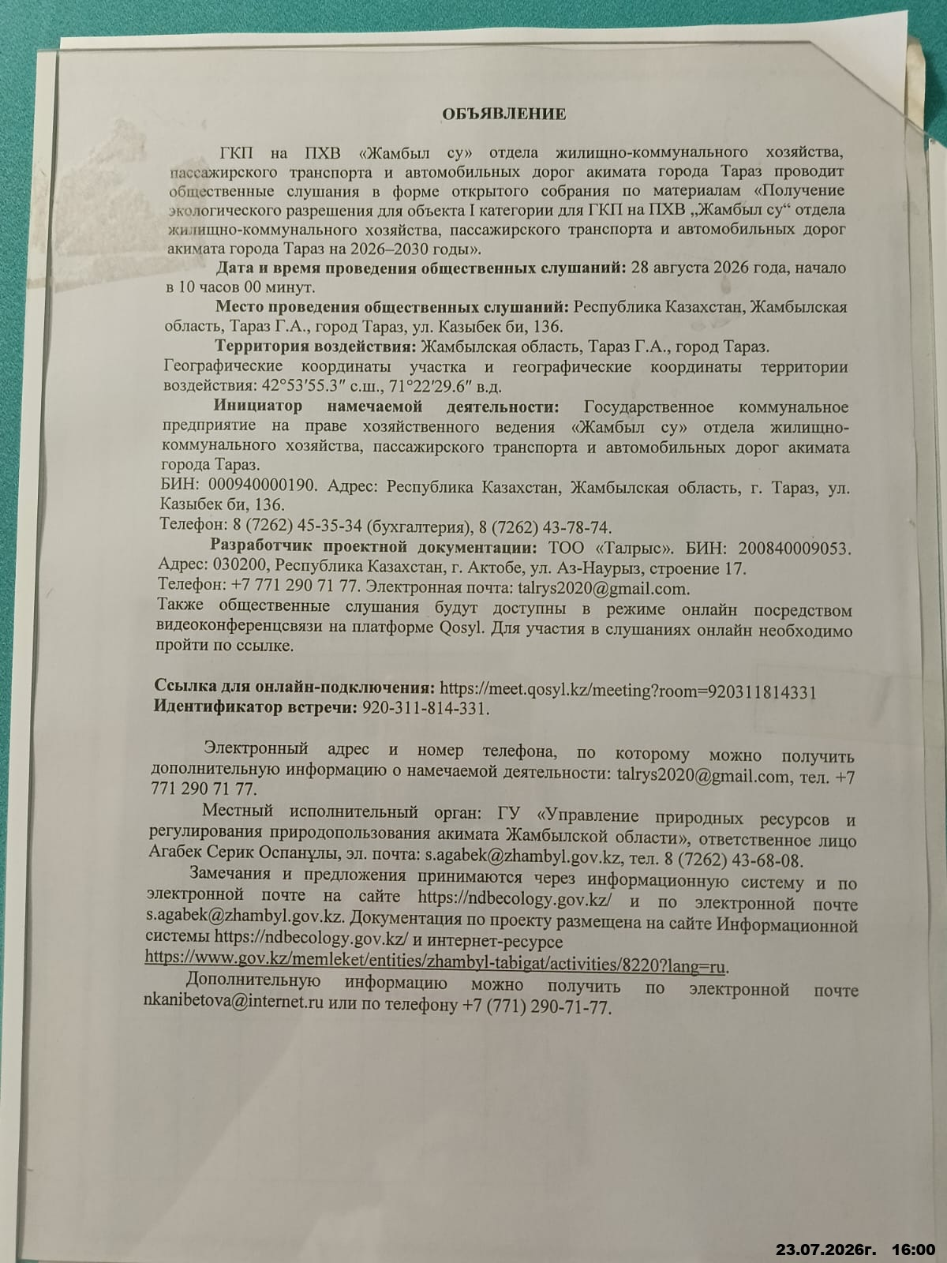

Қосымша 7. БАЯНДАМА
- Слайд
«Жамбыл су» шаруашылық жүргізу құқығындағы мемлекеттік коммуналдық кәсіпорны
«Тараз қаласы әкімдігінің тұрғын үй-коммуналдық шаруашылық, жолаушылар көлігі және автомобиль жолдары бөлімінің «Жамбыл су» ШЖҚ МКК үшін 2026–2030 жылдарға арналған I санаттағы объектіге экологиялық рұқсат алу»
Жобаның бастамашысы: «Жамбыл Су» МКК
Жобалаушы: «Талрыс» ЖШС

- Слайд
Негіздеме
2021 ЖЫЛҒЫ 2 ҚАҢТАРДАҒЫ №400 VI ҚРЗ ҚАЗАҚСТАН РЕСПУБЛИКАСЫНЫҢ ЭКОЛОГИЯЛЫҚ КОДЕКСІ.

96-бап. Қоғамдық тыңдауларды өткізу
- Мемлекеттiк экологиялық сараптама жүргiзу процесiнде қоғамдық тыңдаулар өткiзу мiндет болып табылады.
- Мемлекеттiк экологиялық сараптама шеңберiнде қоғамдық тыңдаулар өткiзу ережелерiне сәйкес өткiзiледi.

- Слайд

Жоспарланған қызмет туралы мәліметтер

Қызметті жүзеге асыру орны: Қазақстан Республикасы, Жамбыл облысы, Жамбыл ауданы, Қөлқайнар ауылдық округі, қалалық сүзу алаңдары орналасқан аудан, Тараз қаласынан солтүстік-батысқа қарай.

Жоспарланған қызмет 2026–2030 жылдары Тараз қаласы әкімдігінің тұрғын үй-коммуналдық шаруашылық, жолаушылар көлігі және автомобиль жолдары бөлімінің «Жамбыл су» ШЖҚ МКК орталықтандырылған сумен жабдықтау және су бұру жүйесінің қолданыстағы объектілерін пайдалануды көздейді.

Кәсіпорын қызметінің негізгі бағыты – Тараз қаласының тұрғындарын, коммуналдық және өндірістік объектілерін орталықтандырылған сумен жабдықтау және су бұру қызметтерімен қамтамасыз ету. Қарастырылып отырған сүзу алаңдары бойынша қызмет қалалық кәріз жүйесіне тұрғындардан, коммуналдық-тұрмыстық объектілерден және өндірістік абоненттерден түсетін аралас қалалық сарқынды суларды қабылдауды, тасымалдауды және бұруды қамтиды.
- Слайд
Су бұру жүйесінің есептік өнімділігі:
түсетін сарқынды сулардың жылдық көлемі — 31 601,64158 мың м³/жыл, немесе 31 601 641,58 м³/жыл;
• орташа тәуліктік көлемі — 86 579,840 м³/тәулік;
• орташа сағаттық шығыны — 3 607,493 м³/сағат;
• пайдалану режимі — тәулігіне 24 сағат, жылына 365 тәулік.

Сүзу алаңдарының жалпы ауданы 217,5 га, немесе 2 175 000 м². Сүзу алаңдары сарқынды суларды қабылдауға, уақытша ұстап тұруға, табиғи тұндыруға, буландыруға және сүзуге арналған 104 картадан тұрады. Карталар негізінен тікбұрышты пішінді және биіктігі 1,5 м-ге дейінгі топырақ үйінділерімен бөлінген. Алаңдар құрамында жеткізуші және таратушы құрылыстар, карталар арасындағы өткізгіштер, тарату науалары, технологиялық жолдар мен съездер бар.
Карталардағы сарқынды су қабатының есептік тереңдігі 1,5 м.
5 слайд
Сүзу алаңдарында сарқынды сулар 104 картаға жеткізуші каналдар, тарату науалары және өткізгіш құрылғылар арқылы бөлінеді. Карталар кезекпен пайдаланылады. Жекелеген учаскелерге су беру тұндыру, сүзу және бетті кептіру кезеңдерімен алмастырылып отырады.
Сүзу алаңдарының карталарында мынадай процестер жүреді:
• сарқынды су картаға түскеннен кейін оның қозғалыс жылдамдығының төмендеуі;
• қалқымалы заттардың бір бөлігінің гравитациялық тұнуы;
• ластаушы заттардың топырақтың жоғарғы қабатында ұсталып қалуы;
• еріген және қалқымалы компоненттердің топырақ бөлшектерімен сорбциялануы;
• органикалық заттардың биохимиялық тотығуы;
• азот қосылыстарының түрленуі;
• мұнай өнімдері мен майлардың бір бөлігінің сүзгілеуші қабатта ұсталып қалуы;
• судың бір бөлігінің ашық беттен булануы;
• қалған көлемнің топырақ қабаты арқылы сүзгіленуі.

6 слайд
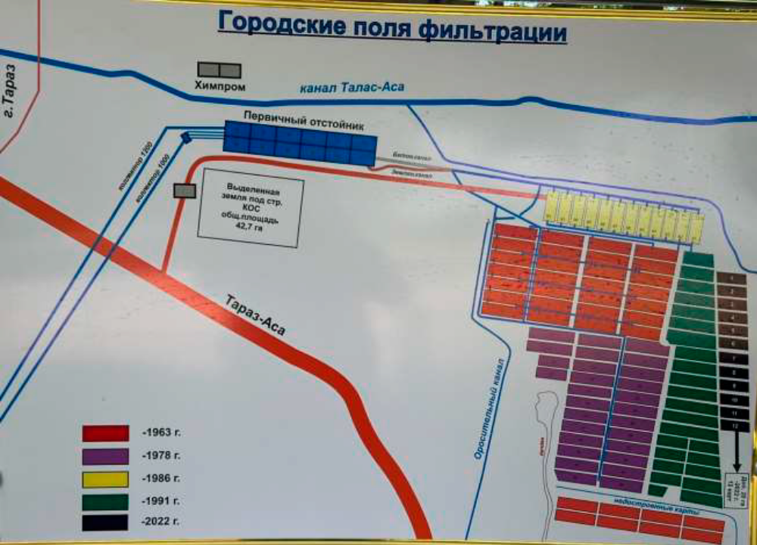

7 слайд
- Су бұрудың есептік көлемі 31 601 641,58 м³/жыл құрайды. Ластаушы заттардың рұқсат етілген төгінділерінің жиынтық нормативі 7 837,985460 т/жыл құрайды.
- Сарқынды сулар құрамында мынадай ластаушы заттардың төгіндісі көзделеді: қалқымалы заттар, сульфаттар, хлоридтер, нитраттар, нитриттер, аммонийлі азот, ХПК, БПК-5; фторға қайта есептегендегі фторидтер, темір, мыс, мырыш, майлар, мұнай өнімдері, фосфаттар, хром, толық БПК, фенол, синтетикалық беттік-белсенді заттар.
- Сарқынды суларды сүзу алаңдарына бұру 10.02.2026 ж. берілген, қолданылу мерзімі 08.04.2030 ж. дейінгі № KZ23VTE00351500, Шу-Т/079-СБР сериялы арнайы су пайдалануға арналған рұқсат негізінде жүзеге асырылады.

8 слайд

Атмосфералық ауаға әсері

Атмосфералық ауаға шығарылатын ластаушы заттардың жалпы саны 11 атауды құрайды.

Кәсіпорынның стационарлық көздерінен ластаушы заттардың жиынтық жалпы шығарындысы: 10,421548 т/жыл.

9 слайд

Өндіріс және тұтыну қалдықтары

1. бояу және лак қалдықтары, код 08 01 11* — 0,05 т/жыл;

2. пайдаланылған қорғасын аккумуляторлары, код 16 06 01* — 0,2788 т/жыл;

3. пайдаланылған минералды майлар, код 13 02 05* — 1,0 т/жыл;

4. пайдаланылған май сүзгілері, код 16 01 07* — 0,5 т/жыл;

5. медициналық қалдықтар, код 18 01 03* — 0,05 т/жыл;

6. құрамында сынап бар қалдықтар, код 20 01 21* — 0,01 т/жыл;

7. қатты тұрмыстық қалдықтар, код 20 03 01 — 50,325 т/жыл;

8. аумақтан сыпырынды, код 20 03 03 — 50,0 т/жыл;

9. қалалық сарқынды суларды тазалау шөгінділері, код 19 08 05 — 21 549,50 т/жыл;

10. пайдаланылған пневматикалық шиналар, код 16 01 03 — 5,0 т/жыл.

Қалдықтарды жинақтаудың жалпы лимиті:

21 656,7138 т/жыл, оның ішінде:

қауіпті қалдықтар — 1,8888 т/жыл;

қауіпті емес қалдықтар — 21 654,8250 т/жыл.

10 слайд

ҚОРШАҒАН ОРТАҒА ТЕРІС ӘСЕРДІ АЗАЙТУ ЖӨНІНДЕГІ ІС-ШАРАЛАР

Суды ұтымды пайдалану және шығындарды азайту.

Су мен сарқынды сулар сапасын бақылау.

Авариялық ағулар мен ластанудың алдын алу.

Сумен жабдықтау және су бұру желілеріне уақтылы техникалық қызмет көрсету.

Қалдықтармен экологиялық талаптарға сәйкес жұмыс жүргізу.

Өндірістік экологиялық бақылау және қоршаған ортаға әсер мониторингі.

ДОКЛАД

Слайд 1
Государственное коммунальное предприятие на праве хозяйственного ведения
«Жамбыл су»
«Получение экологического разрешения на объект I категории на 2026–2030 годы для ГКП на ПХВ «Жамбыл су» отдела жилищно-коммунального хозяйства, пассажирского транспорта и автомобильных дорог акимата города Тараза»
Инициатор проекта: ГКП «Жамбыл Су»
Проектировщик: ТОО «Талрыс»

Слайд 2

Обоснование
Экологический кодекс Республики Казахстан от 2 января 2021 года № 400-VI ЗРК

Статья 96. Проведение общественных слушаний
- Проведение общественных слушаний является обязательным в процессе проведения государственной экологической экспертизы.
- Общественные слушания проводятся в соответствии с Правилами проведения общественных слушаний в рамках государственной экологической экспертизы.

Слайд 3

Сведения о планируемой деятельности
Место осуществления деятельности: Республика Казахстан, Жамбылская область, Жамбылский район, Колькайнарский сельский округ, район расположения городских полей фильтрации, северо-западнее города Тараза.
Планируемая деятельность на 2026–2030 годы предусматривает эксплуатацию действующих объектов централизованной системы водоснабжения и водоотведения ГКП на ПХВ «Жамбыл су» отдела жилищно-коммунального хозяйства, пассажирского транспорта и автомобильных дорог акимата города Тараза.
Основное направление деятельности предприятия — обеспечение населения города Тараза, коммунальных и промышленных объектов услугами централизованного водоснабжения и водоотведения.
Деятельность на рассматриваемых полях фильтрации включает прием, транспортировку и отведение смешанных городских сточных вод, поступающих из городской канализационной системы от населения, коммунально-бытовых объектов и промышленных абонентов.

Слайд 4

Расчетная производительность системы водоотведения
- годовой объем поступающих сточных вод — 31 601,64158 тыс. м³/год, или 31 601 641,58 м³/год;
- среднесуточный объем — 86 579,840 м³/сутки;
- среднечасовой расход — 3 607,493 м³/час;
- режим эксплуатации — 24 часа в сутки, 365 суток в году.
Общая площадь полей фильтрации составляет 217,5 га, или 2 175 000 м².
Поля фильтрации состоят из 104 карт, предназначенных для приема сточных вод, их временного накопления, естественного отстаивания, испарения и фильтрации.
Карты имеют преимущественно прямоугольную форму и разделены грунтовыми дамбами высотой до 1,5 м.
В составе полей имеются подводящие и распределительные сооружения, водопропускные устройства между картами, распределительные лотки, технологические дороги и съезды.
Расчетная глубина слоя сточных вод на картах составляет 1,5 м.

Слайд 5
На полях фильтрации сточные воды распределяются по 104 картам посредством подводящих каналов, распределительных лотков и водопропускных сооружений.
Карты используются поочередно. Подача воды на отдельные участки чередуется с этапами отстаивания, фильтрации и поверхностного высушивания.

На картах полей фильтрации происходят следующие процессы:
- снижение скорости движения сточных вод после их поступления на карту;
- гравитационное осаждение части взвешенных веществ;
- задержание загрязняющих веществ в верхнем слое почвы;
- сорбция растворенных и взвешенных компонентов частицами почвы;
- биохимическое окисление органических веществ;
- трансформация соединений азота;
- задержание части нефтепродуктов и масел в фильтрующем слое;
- испарение части воды с открытой поверхности;
- фильтрация оставшегося объема через почвенный слой.

Слайд 6
Схема / изображение полей фильтрации

Слайд 7
- Расчетный объем водоотведения составляет 31 601 641,58 м³/год. Совокупный норматив допустимых сбросов загрязняющих веществ составляет 7 837,985460 т/год.
- В составе сточных вод предусматривается сброс следующих загрязняющих веществ: взвешенные вещества, сульфаты, хлориды, нитраты, нитриты, аммонийный азот, ХПК, БПК-5; фториды в пересчете на фтор, железо, медь, цинк, жиры, нефтепродукты, фосфаты, хром, общий БПК, фенол, синтетические поверхностно-активные вещества.
- Отведение сточных вод на поля фильтрации осуществляется на основании разрешения на специальное водопользование № KZ23VTE00351500, серия Шу-Т/079-СБР, выданного 10.02.2026 г., срок действия которого установлен до 08.04.2030 г.

Слайд 8

Воздействие на атмосферный воздух
Общее количество загрязняющих веществ, выбрасываемых в атмосферный воздух, составляет 11 наименований.
Суммарный валовый выброс загрязняющих веществ от стационарных источников предприятия составляет 10,421548 т/год.

Слайд 9

Отходы производства и потребления
- Отходы лакокрасочных материалов, код 08 01 11* — 0,05 т/год;
- Отработанные свинцовые аккумуляторы, код 16 06 01* — 0,2788 т/год;
- Отработанные минеральные масла, код 13 02 05* — 1,0 т/год;
- Отработанные масляные фильтры, код 16 01 07* — 0,5 т/год;
- Медицинские отходы, код 18 01 03* — 0,05 т/год;
- Ртутьсодержащие отходы, код 20 01 21* — 0,01 т/год;
- Твердые бытовые отходы, код 20 03 01 — 50,325 т/год;
- Смет с территории, код 20 03 03 — 50,0 т/год;
- Осадки от очистки городских сточных вод, код 19 08 05 — 21 549,50 т/год;
- Отработанные пневматические шины, код 16 01 03 — 5,0 т/год.

Общий лимит накопления отходов:
21 656,7138 т/год, в том числе:
- опасные отходы — 1,8888 т/год;
- неопасные отходы — 21 654,8250 т/год.

Слайд 10

Мероприятия по снижению негативного воздействия на окружающую среду
- Рациональное использование воды и снижение потерь.
- Контроль качества воды и сточных вод.
- Предупреждение аварийных утечек и загрязнения.
- Своевременное техническое обслуживание сетей водоснабжения и водоотведения.
- Обращение с отходами в соответствии с экологическими требованиями.
- Проведение производственного экологического контроля и мониторинга воздействия на окружающую среду.

